Relazione

progetto java

Componenti:
Lorenzo Paleari
20051826



Class Diagram

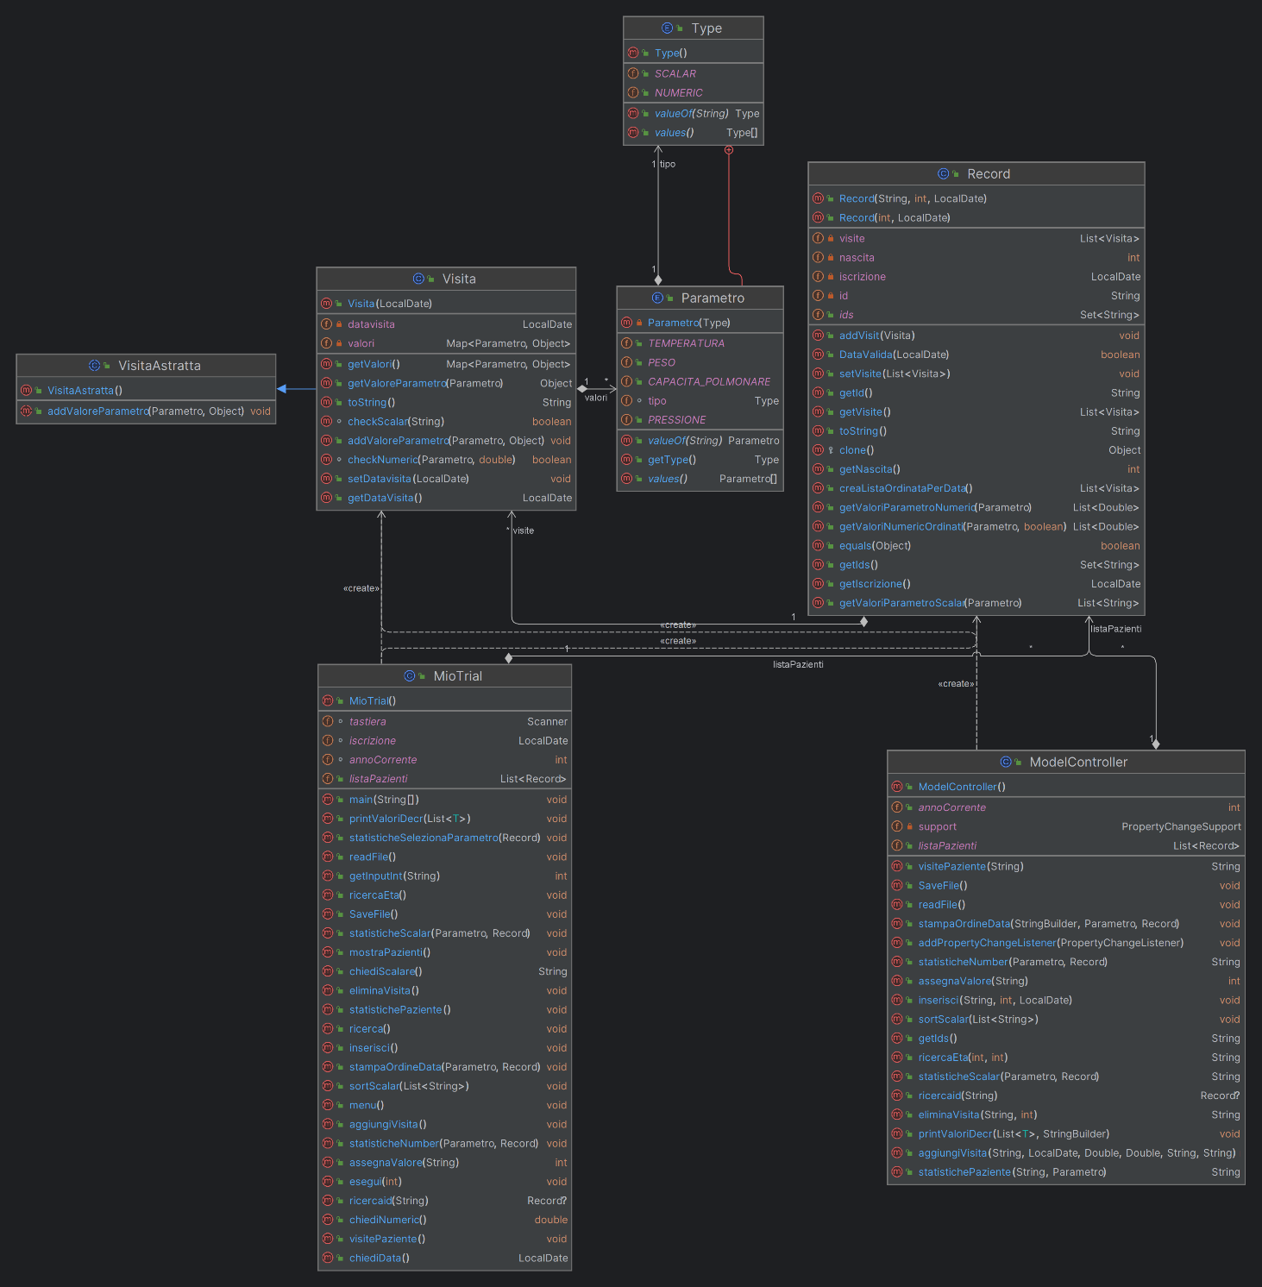

Record: il paziente

Visita: una visita del paziente

VisitaAstratta: esempio di ereditarietà

Parametro: i parametri inseribili in una visita

Type: di che tipo sono i parametri

MioTrial: Obsoleto, usato prima di aver implementato la GUI

ModelController: richiama metodi ausiliari, spesso restituendo la stringa che andrà stampata in output.

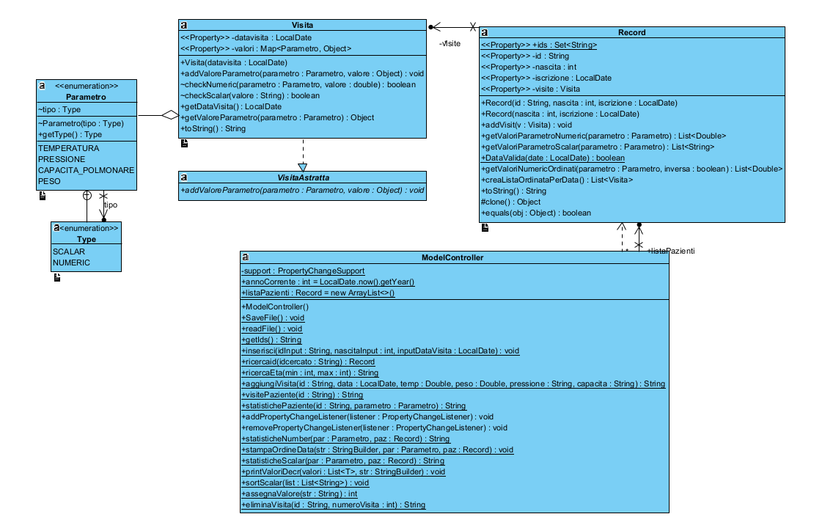

Checklist
Test per le classi del modello | fatto
Javadoc per i componenti pubblici del modello | fatto
Il modello non fa alcuna lettura/scrittura da console o altra interazione con l’utente | fatto
È stata usata l’ereditarietà ovunque appropriato | fatto
È stato riutilizzato il codice ovunque appropriato | fatto
Sono state utilizzate visibilità appropriate | fatto
Sono state lanciate eccezioni ove appropriato | fatto
Sono state usate classi annidate ove appropriato | fatto

Specificare dove/come è stata fatta l’estensione di una classe o classe astratta:

Nel mio programma non ho trovato nessun utilizzo utile per delle estensioni di classe, essendo però necessario per la consegna ho creato una classe astratta di visita per mostrare come si gestisce un ipotetica ereditarietà “is-a”.

Specificare dove/come è stato usato il lancio/gestione di un’eccezione:

Ho utilizzato dei costrutti try-catch per ogni inserimento di dati numerici da parte dell’utente per evitare errori in fase di input.

Queste eccezioni sono tutte state gestite con un semplice output su schermo per accorgere l’utente dell’errore.

In record è presente un metodo DataValida che se esegue le istruzioni senza problemi ritorna True altrimenti se generano un eccezione viene gestita ritornando False.

Sono stati utilizzato try-catch anche per gestire eventuali problemi di scrittura o lettura dei file.

Specificare dove è stata usata una classe annidata:
All’interno dell’enum Parametro è stato inserito un altro enum chiamato Type.

Spiegazione:

Per la spiegazione dei metodi consiglio di visualizzare i JavaDoc inseriti nel codice, altrimenti allungherei di molto le pagine della relazione.

Il funzionamento generale del mio programma è che all’avvio della classe Application viene aperta una nuova pagina (interfaccia) da cui sfogliando le varie pagine in cui possiamo inserire i dati per eseguire le varie operazioni necessarie per gestire uno studio medico.

Controller si occupa di prendere i dati inseriti nell’interfaccia, chiamare i metodi necessari a svolgere le funzioni e comunicare all’interfaccia l’output.

ModelController in realtà non era necessaria come classe, semplicemente racchiude un po' di metodi che sarebbero potuti essere inseriti nelle altre classi del modello.

Le funzioni che ho voluto aggiungere sono il poter cancellare le singole visite di un paziente e il poter fare le statistiche generali di tutti i pazienti invece di uno soltanto.

Modifica rispetto alla prima consegna:

Ho aggiunto dei Test

Ho provato a rendere il path del file Pazienti&Visite.txt non System Dependent

E ho inserito la possibilità di cancellare i pazienti

